דמות המופת השנתית ורב בית הספר
בשנת תשע"ב החל ניסיון חדש במערכת החינוך הדתי. כל המערכת, מגן הילדים, למדה על 'דמות מופת' – אחד מגדולי רבני הציונות דתית, לאור ערכי החמ"ד. ההצלחה היתה גדולה, רבים הביעו את הפתעתם: "לא ידענו, שגם לנו היו גדולי תורה בעלי מידות מיוחדות עם מורשת ומשנה ברורה, שתרמו רבות לתורה, לעם ולארץ!". הפעילויות הרבות והמגוונות סביב אותה הדמות, היו מופלאות, הן תרמו רבות לתלמידים, למורים ולהורים, לגבש את זהותם הדתית-לאומית, לזקוף את קומתם ולחוש בגאוות יחידה. אחד מבעלי התפקידים החשובים ביותר שתרם רבות להצלחה זו היה – רב בית הספר. מהניסיון הרב שרכשנו מאז, נפרט להלן כיצד רב בית הספר יכול להפעיל נושא חשוב וייחודי זה, ובאילו תחומים הוא יכול לתרום מניסיונו וכישרונותיו להצלחתו. אין חובה לבצע את כל אשר נכתב כאן, כל רב יפעל לפי התנאים בשטח, הזמן העומד לרשותו ורמת בית ספרו.
הובלת צוות בית ספרי - יש להקים בזמן צוות בית ספרי שיכלול את המנהל/ת, רכזת חברתית, יועצת, רכזי שכבות ורכזי מקצועות. ברור לכל, שרב בית הספר הוא חבר מרכזי בצוות, האמור להוביל את הנושא החשוב הזה במשך השנה כולה. על הצוות להכין ולגבש את החומר, להציע רעיונות ראשוניים להפעלתו, לחלק את העבודה בין אנשי הצוות והרכזים, ולקבוע דרכי פעולה ליישומן בשטח. טוב שהצוות יתכנס לפגישה ראשונה לקראת סוף שנת הלימודים, אם זה לא ניתן, אז בראשיתו של החופש הגדול, כך שבימי ההערכות צוות בית הספר כבר ישמע הנחיות ראשונות, יוכל להביע את דעתו, להעלות רעיונות נוספים, ולהתחיל להתארגן. רצוי שהרב יפתח את ימי ההערכות בתיאור, בקווים כללים, של תולדות חייו, פועלו ומשנתו של 'דמות המופת', וזאת, לאור ערכי החמ"ד, ויבהיר כיצד ניתן לרתום דמות זו לחיזוק 'בית החינוך כמשפחה'. הכנה טובה בעייתה וקביעת זמני פעילות, הם סוד ההצלחה בשנה כולה. לכל אורך הדרך, הרב יזום, ידחוף ויעודד, וישתף פעולה עם כל בעלי התפקידים, בעיקר עם הרכזת החברתית.
קביעת תאריכים - על הצוות להחליט, ראשית לכל, מתי במשך השנה יעסקו התלמידים בדמות השנתית. אפשר לרכז את כל הלימוד לשבוע או שבועיים, בחודש שאין בו חגים או אירועים מיוחדים, כגון: חשון. ניתן לפרוס זאת במשך חצי שנה או בשנה כולה, תוך הצמדות לחגים או לאירועים השונים בחיי בית הספר. יש לקבוע באיזה שיעור הנושא ילמד, כמה שיעורים יוקדשו לכך ובאילו מקצועות. הרב יכנס בסבב לכיתות השונות, או ייתן שיחות לפי השכבות השונות.
הכנת חומר מתאים ובזמן – על הרב להכין את עצמו ולהיות בקיא בנושא, ולא להמתין שיגיע אליו חומר 'מלמעלה'. טוב שהרב יכין חומר עזר לצוות המורים מבעוד מועד, בעיקר תולדות חיים וסיפורים על 'דמות המופת'. הרב ידאג שהחומר יישלח למורים במייל או יונח במגירותיהם בזמן. ראוי שהחומר יתאים גם למורים המקצועיים, כך הם יוכלו להתייחס בשיעוריהם לנושא זה. על הרב ללוות את המורים, למלא ככל יכולתו את בקשותיהם לחומר נוסף, ולבדוק, בחכמה ובעדינות, שכל הנוגעים בדבר מבצעים את ההנחיות של צוות ההיגוי.
הרב יבחר ויערוך מספר סיפורים שיבליטו את מידותיו המיוחדות, גדולתו בתורה ופעילותו הייחודית. הרב יחד עם רבני בתי הספר מאותה עיר או מחוז יכולים לעבוד יחד, כל אחד יכין תחום בו הוא בקיא.
יש להכין חומרים לפחות בשלוש רמות. ב-ד, ה-ו ולחטיבה. לכיתות הגבוהות הרב יכין סדנאות ודילמות ממשנתו של 'דמות המופת'. בשום אופן אין לוותר על כיתה א'. הרב יכול להיעזר בהכנת החומר לרמות השונות ולמקצועות השונים, בחוברת היוצאת ע"י מנהל החינוך הדתי, המקיפה תחומי דעת שונים ומציגה מערכי שיעור ופעילויות מגוונות. כמו כן, הוא יכול להיעזר באתר של 'מנהל החינוך הדתי' ובאתר 'רבני בתי הספר', שם נמצא חומר רב, מעובד ונגיש. טוב שהרב יכיר גם את החומר המופק ע"י הגופים השונים, כגון: חוברת עבודה וקלפים, יומן השנה ועוד, ויבדוק מה מתאים לבית ספרו.
דף פרשת שבוע – במידה ובית הספר מפרסם דף פרשת שבוע מידי יום שישי, טוב שהרב יצרף קטע קצר, על פרשת השבוע או על החגים, הלקוח מספריו של 'דמות המופת'. אם יש רק דף קשר כיתתי, הרב יכול לשלוח לכל המחנכים/ות קטע קצר זה.
עשה לך רב – הרב יכול לנצל את העיסוק ב'דמות המופת' להגברת המודעות ללימוד הלכה. הרב יעודד את התלמידים לשאול אותו שאלות בהלכה ובאמונה, גם אם הן לא קשורות במישרין למשנתו. השאלות ינחו בתיבה מיוחדת. הרב יפרסם בכתב או במקום בולט את השאלות והתשובות המעניינות את כלל התלמידים.
לוח קיר וקישוט בית הספר – יש לבחור לוח קיר בולט, עדיף בכניסה לבית הספר, אותו ינהל רב בית הספר. בלוח זה הרב יפרסם הלכה שבועית, רעיון קצר לפרשת השבוע או לחגים, תשובה בהלכה אקטואלית הלקוחים מספרי 'דמות המופת', ציטוטים מדבריו, תמונתו ותמונות מעברו ועוד. וכן את תשובותיו במסגרת 'עשה לך רב'. ראוי שהחומר יתחלף מעת לעת. הרב יכול להיעזר בלוח הפלזמה הנמצא בכניסה לבית הספר, בעיקר להשמעת קולו.
הרב ידריך את המורה לאומנות כיצד, במה והיכן לקשט את בית הספר. הרב יצלם (בהגדלה) את תמונתו של 'דמות המופת' שתתלה בכל כיתה, ותמונה אחת גדולה שתתלה בכניסה לבית הספר.
אירוע פתיחה ואירוע שיא - טוב לקיים בתחילת השנה, או בתאריך מתאים אחר, אירוע פתיחה בית ספרי שיהווה את תחילת הפעילות על 'דמות המופת'. כמו כן רצוי לארגן אירוע שיא לסיכום הנושא, כגון: ביום פטירתו (אם הוא חל בסמוך לסיום הפעילות) או בתאריך חשוב ומשמעותי בחייו או בפעילותו. כמובן שהרב יהיה שותף בארגונם, וינאם בהם, תוך הבלטת ייחודה של הדמות השנתית ומה ניתן ללמוד ממנה.
תעודת זהות, מחברת מיוחדת – טוב שהתלמידים יחפשו בעצמם את הפרטים הבסיסיים על 'דמות המופת', לשם כך הרב יכין מעין 'תעודת זהות' (ראה נספח בסוף). אפשר לעשות זאת כפתיחה לנושא או כסיכום. רצוי שלכל תלמיד תהיה מחברת מיוחדת עם שער מתאים.
כתיבת עבודה שנתית – כדי שהחומר ייזכר ויופנם, טוב שהתלמידים יכתבו עבודה שנתית. הרב ידפיס הנחיות ברורות כיצד לכתוב את העבודה, ולאלו נקודות יש להתייחס, ויצרף ביבליוגרפיה בסיסית. במידת הצורך, הרב ישב בספריה ויסייע שם לתלמידים למצוא חומר מתאים.
הקמת מרכז למידה – הרב יסייע למורות, לפחות בתכנון הראשוני, להכין מרכז למידה, שיכלול כרטיסיות עבודה, משחקים, קלפים, תשבצים ועוד. אם משתמשים במרכז זה ב'תערוכת כרזות' מוכנות, רצוי שהרב יכין שאלות נלוות לכל כרזה. במידה ולא ניתן לענות על כל השאלות בזמן שהוקצב לכך, יכריז הרב על הגרלת פרסים לאלו שישלימו את המשימה בהפסקות. דפי התשובות ייאספו בתיבה מיוחדת.
הכנת תערוכה על ידי התלמידים – רצוי מאוד לתת לתלמידים להכין בעצמם תערוכה שתציג את חייו, פועלו ומשנתו של 'דמות המופת'. הרב יחלק את הנושאים בין השכבות השונות ויסייע ככל שנדרש. יפה להציג בתערוכה ציורים וכן סיפורים, מכתבים ושירים שכתבו התלמידים. הרב יחלק תעודות ופרסים ליצירות הטובות ביותר. רצוי שהתערוכה תוצג לקראת אסיפת ההורים.
הקרנת סרט - רצוי מאוד שהתלמידים יחזו בסרט על תולדות חייו ופעילותו של 'דמות המופת'. הרב יכין מראש שאלות שיכוונו את התלמידים לשים לב לנקודות החשובות בסרט, כך הצפייה בסרט לא תחשב בעיניהם כשיעור חופשי.
מצגת – ראוי שהרב יכין או ישיג מצגת על תולדות חייו ופעילותו של 'דמות המופת'. הניסיון מלמד, שמצגת הערוכה היטב משפיעה מאוד על התלמידים, והם מספרים בבית, בהתרגשות רבה, את אשר הם ראו. לעיתים תמונות בודדות, השמעת קולו של הדמות וכדומה, שווה הרבה יותר מהרצאה פרונטאלית.
הצגות – להצגה על 'דמות המופת' יש ערך רב, אך עלותה גבוהה, כדי להוזילה ניתן לצרף מספר בתי ספר. הרב יברר איזו הצגה מתאימה לאוכלוסיית בית ספרו.
טוב לעודד את התלמידים להציג על 'דמות המופת' בהצגות בראש חודש, במסיבת בר-מצוה ובת-מצוה, לקראת החגים ובסיום השנה. הרב יסייע למורה או לבמאית למצוא חומר מתאים.
הרצאות – חשוב מאוד שהתלמידים ישמעו הרצאה מפי אלו שהכירו אישית את 'דמות המופת' בחיי היום יום שלה. הרב יזמין מרצים מתאימים: בני משפחה, כילדיו או נכדיו, תלמידיו, עוזריו מאנשי לשכתו, הורים או סבים שהכירוהו. טוב שהתלמידים, בעיקר הבנות, ישמעו גם על הרבנית ועל היותו איש משפחה ו"רב בנעלי בית".
הפעלת 'חדר מורים לומד' – הרב יכול לנצל את ימי השישי, ראשי חודשים וכדומה, ללמוד עם צוות המורים על משנתו של 'דמות המופת', בעזרת מאמרי יסוד, בהלכה ובמחשבה, הלקוחים מספריו.
הורים וקהילה – יש לשתף גם את ההורים בכל הנעשה בבית הספר בנושא זה. הרב יכול לדבר על 'דמות המופת', או להזמין מרצה מתאים, בשיחה הראשונה עם ההורים בפתיחת השנה, בערב לימוד הורים-תלמידים וכדומה. בדף הקשר של בית הספר, הרב יכתוב סיכום פעילות שבועי, הלכה או רעיון לפרשת השבוע או לחגים, הלקוחים מספריו. טוב לקיים אירוע מרכזי בבית הכנסת השכונתי, אליו הרב יזמין את רב העיר ואת רב השכונה.
טיולים – הרב יסייע לרכז/ת טיולים לבנות מסלול מיוחד בעקבות 'דמות המופת'. ניתן לשלב ביקור קצר באחד מהאתרים הקשורים אליה, באחד הטיולים החד יומיים או בטיול השנתי.
סיכום פעילות, חידון – הרב ישתתף בצוות החשיבה כיצד לסיים את הפעילות השנתית על 'דמות המופת', ניתן לעשות זאת, למשל, ע"י חידון, בשתי רמות. הרב יכול לסייע בהכנת השאלות, ואף להנחות את החידון.
הרב יכין דפי משוב וסיכום, כאשר השאלה המרכזית עליה יענו כל התלמידים היא - מה למדת ומה לקחת לחיי היום יום שלך מ'דמות המופת' של שנה זו?
להלן דוגמא לדברי סיכום שכתבי על 'דמות המופת' הראשונה שנלמדה, בשנת תשע"ב, במערכת החינוך הדתי– הרב הראשי הראשון לציון, הרב בן ציון מאיר חי עוזיאל זצ"ל:

...הרב עוזיאל זצ"ל הציג דגם של רבנות ממלכתית שאיחדה את כל פלגי הציבור. הוא תמיד ידע וזכר שאין זו שררה אלא עבדות. היה מגדולי המשיבים בדור, הוא עשה זאת תוך הכרת המציאות המשתנה, וניסיון מתמיד למצוא פתרונות הלכתיים לשאלות שהתחדשו עם התפתחות המדע והטכנולוגיה והקמת מדינת ישראל. מידותיו המיוחדות, ענוותנותו, אצילותו ואהבתו לכל אדם באשר הוא, השפיעו רבות על הציבור הרחב, שרכש לו ולתפקידו כבוד רב.
הזדמנות חד פעמית נפלה בחלקה של מערכת החינוך הדתי לעסוק השנה בדמות ייחודית ומופלאה זו, אשר במידותיה ובפעילותה הייתה כמעט יחידה בדורנו. היה זה מעט ממה שאנו חייבים לו ולחבריו, שפעלו ונאבקו כה רבות למען תקומתה של מדינה ישראל וקביעת צביונה הדתי, ועל קיומו וביסוסו של החינוך הדתי בארץ. נחנך את תלמידינו לאור מידותיו המופלאות, פועלו, מסירותו ודאגתו לפרט ולכלל. סיסמת חייו: "האמת והשלום אהבו", יכולה וצריכה להוות סימן דרך למערכת כולה, בשנה זו וגם לבאות אחריה. העיסוק בדמותו, על כל רבדיה, תרם תרומה חשובה לזקיפות הקומה של תלמידנו, שזכו להכיר דמות רבנית ציונית-דתית כה גדולה, ולגאות יחידה במערכת החינוך הדתי.
בגאון ובגאווה נוכל לומר בפה מלא – לאורו נלך!

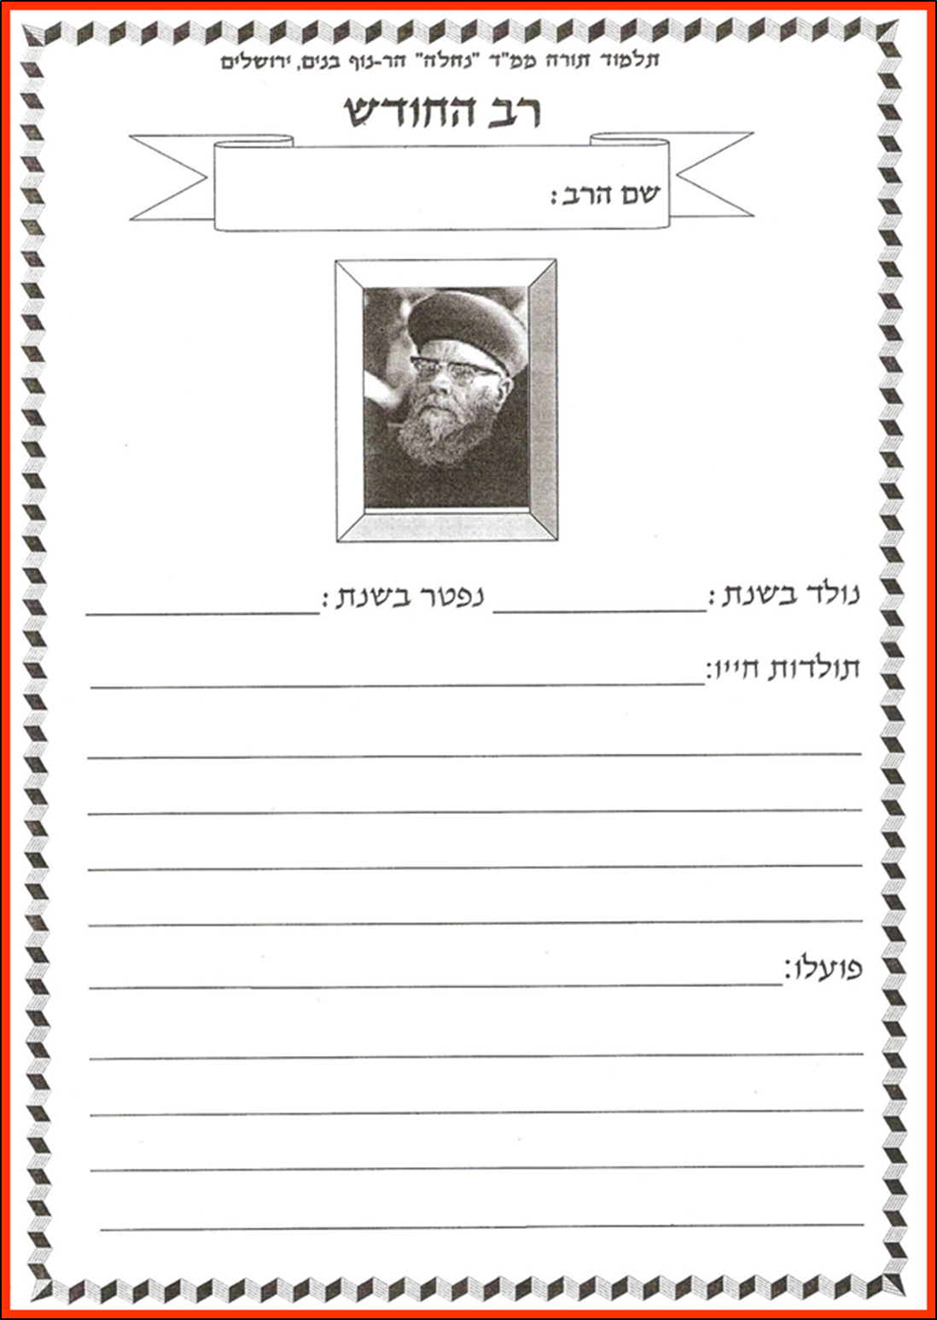
דמות המופת השנתית

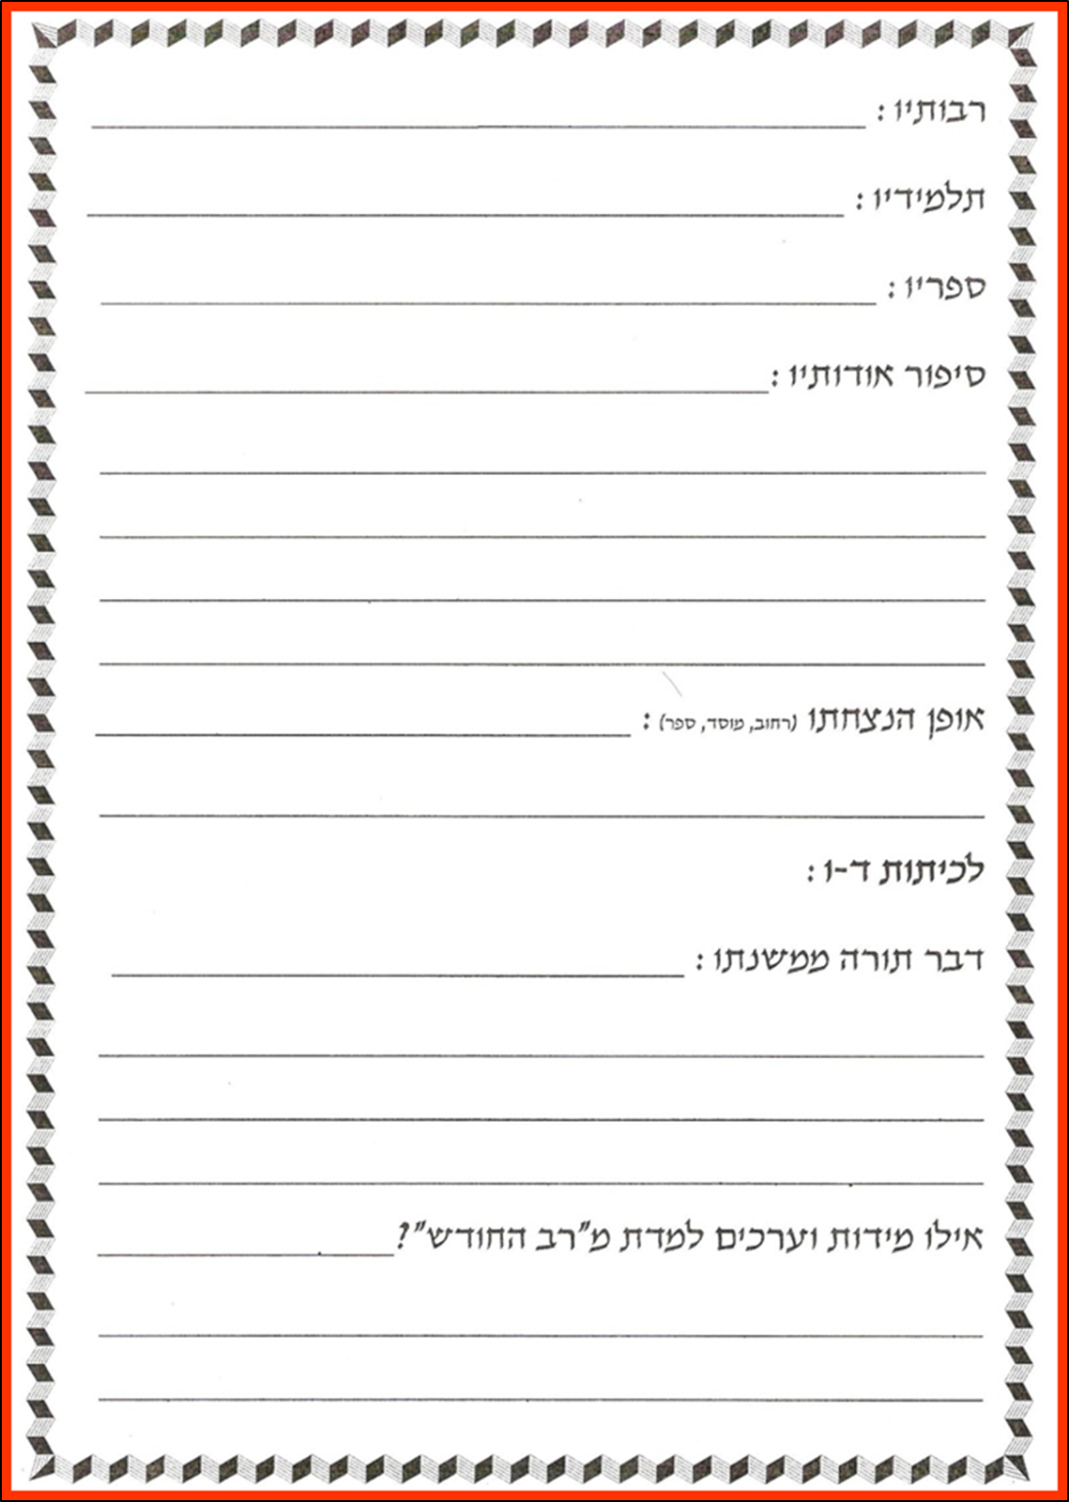
כתב: שמואל כ"ץ רב בית הספר ממ"ד תורני לבנות הר-נוף ות"ת ממ"ד 'נחלה' הר-נוף; אולפנת חורב, ירושלים
מדמות זו?

